**盂县人力资源和社会保障局信息**

第88期

总第310期

盂县人力资源和社会保障局 2024年10月10日

# “金秋送岗 圆梦职场”

# 盂县2024年金秋招聘月招聘活动成功举办

为深入贯彻落实党中央、国务院和省委、省政府关于高质量充分就业的决策和部署，盂县人力资源和社会保障局积极行动，于 2024 年 10 月 9 日上午在盂县金龙广场(盂县财政局对面)成功举办金秋招聘月活动。

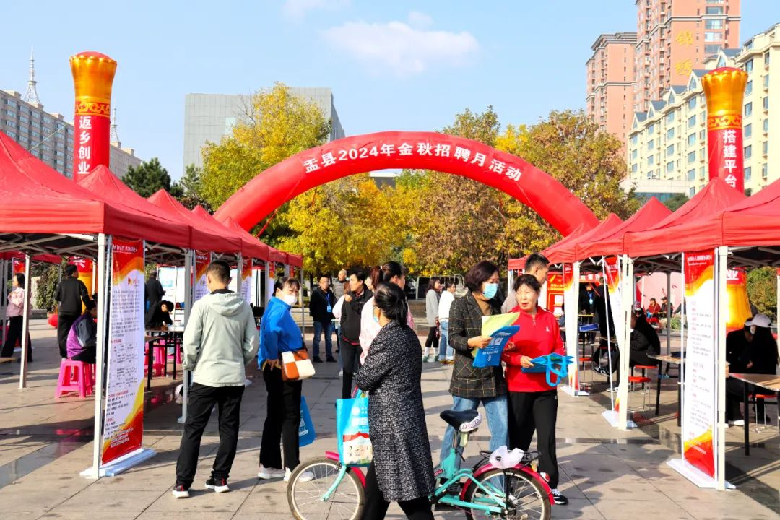

此次活动由盂县人社局组织，吸引了包括制造业、绿色产业、数字领域等20余家企业积极参与，提供就业岗位339个，达成就业意向102人，发放政策宣传资料700余份。活动现场，就业服务人员热情地为广大求职者提供就业创业讲解、就业指导以及宣传就业服务事项等相关政策。他们以耐心和专业，为每一位求职者答疑解惑，帮助大家更好地了解就业市场和自身定位。同时通过广播宣传就业社保办事指南。

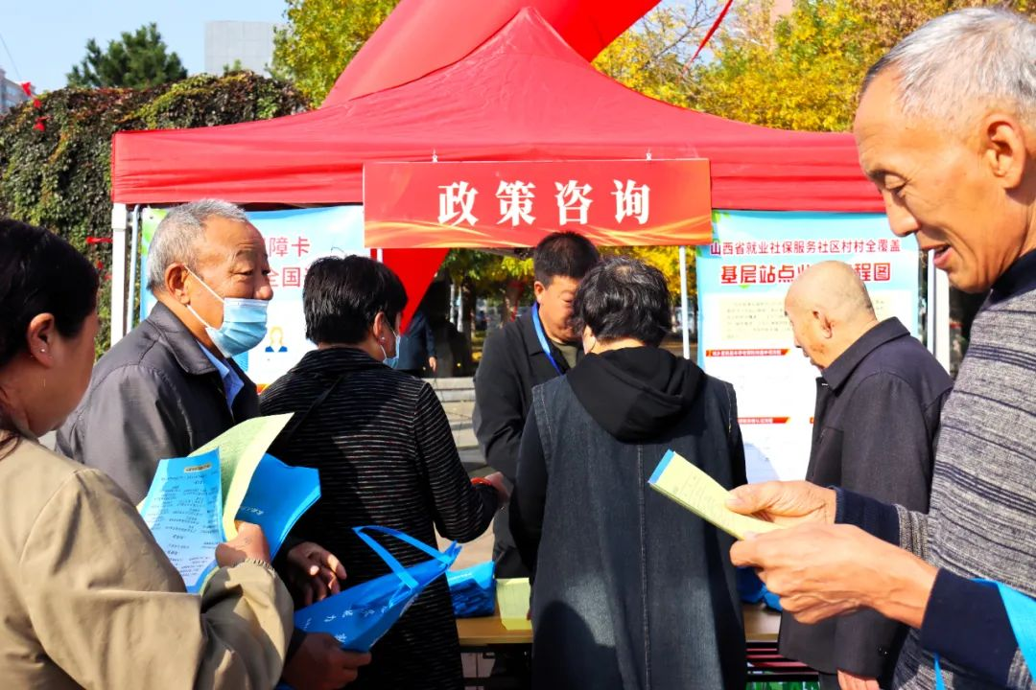

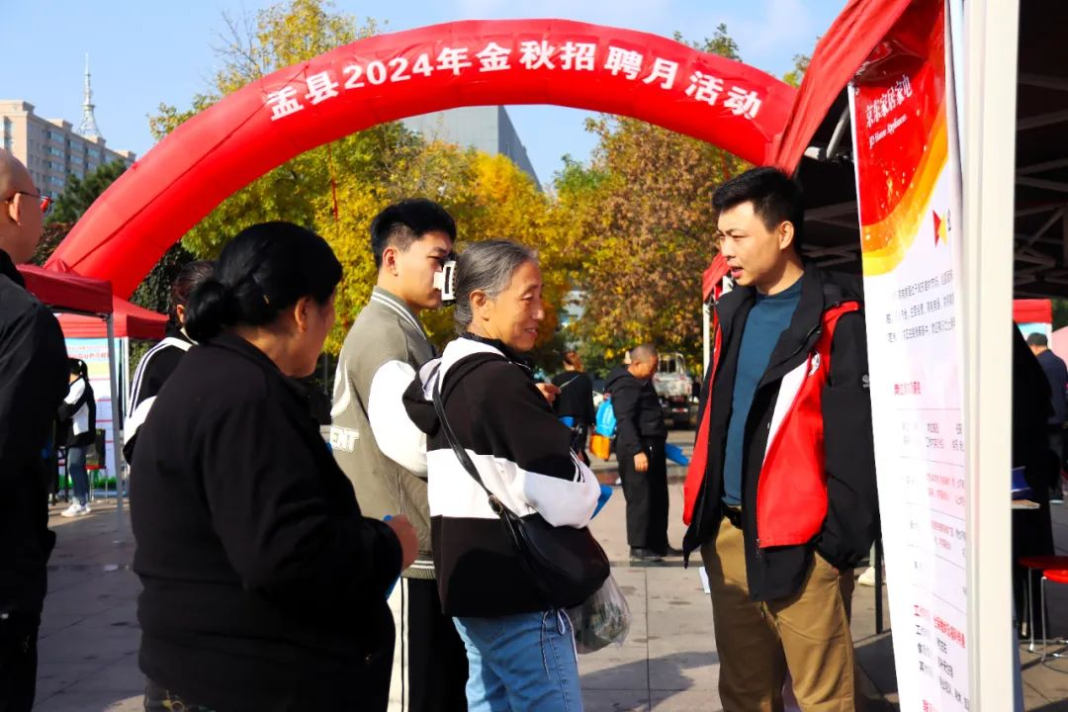

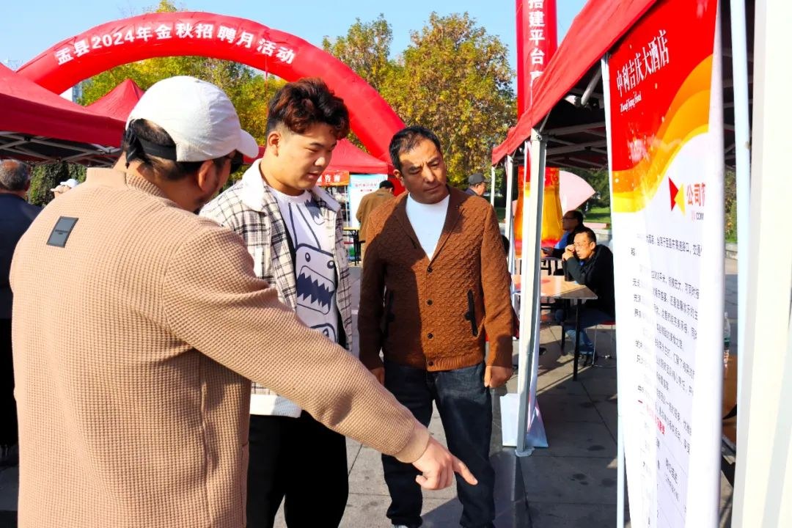

金秋招聘月活动旨在为广大求职者提供更多的就业机会，让大家能够找到适合自己的工作岗位。结合“盂县就业社保服务社区村村全覆盖工作，将服务延伸到基层，让广大群众办事更方便，找工作少跑腿，在家门口就能实现就近就地就业。

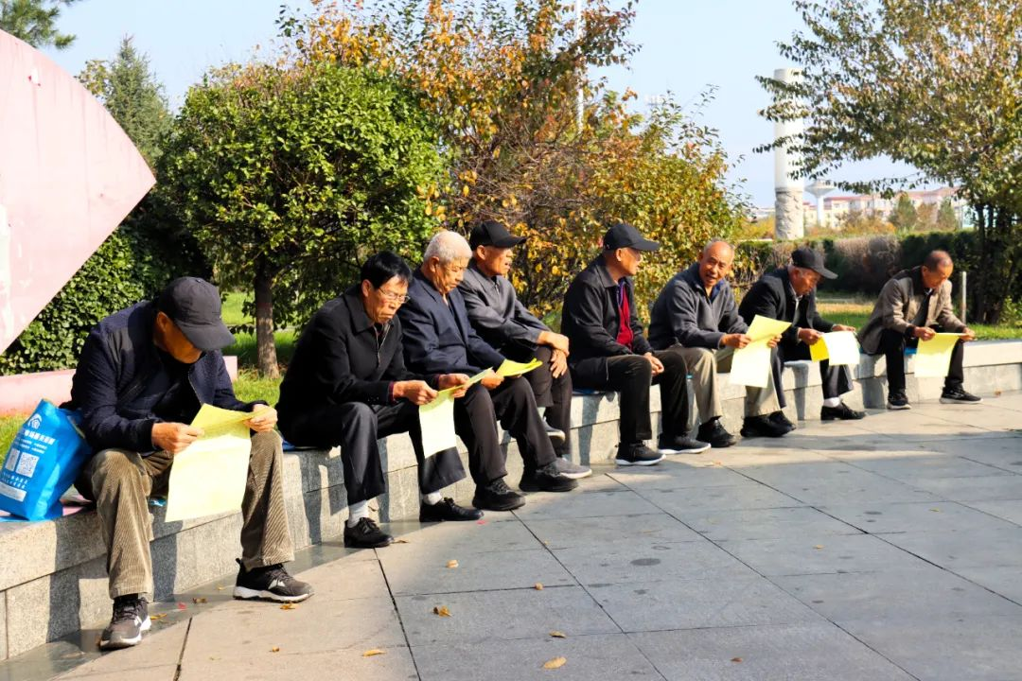

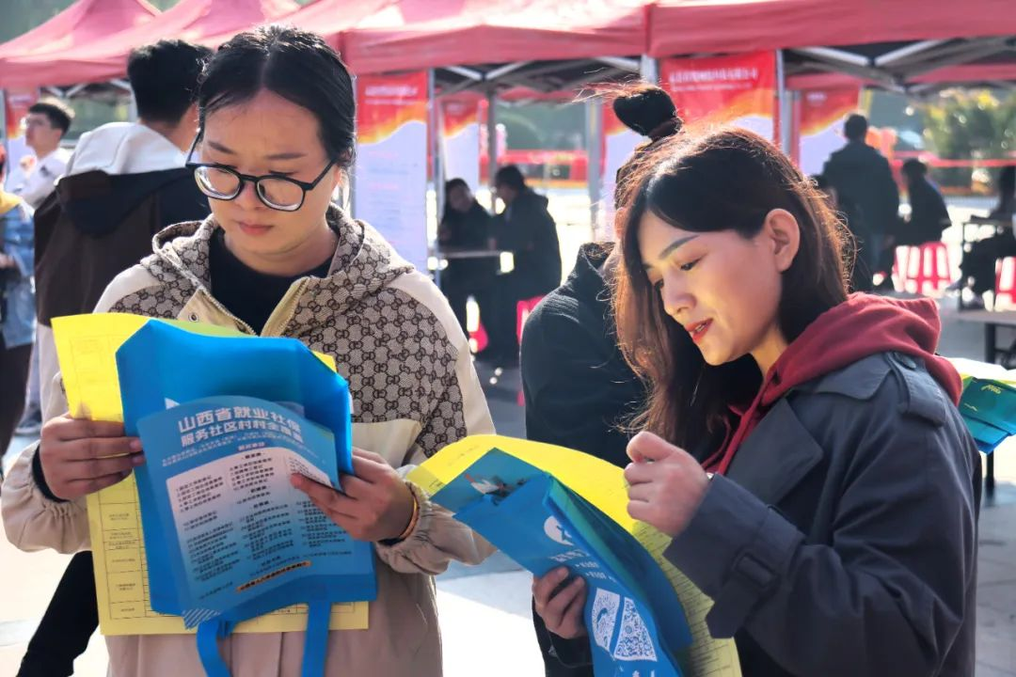

盂县人社局将持续发挥桥梁纽带作用，通过多元化的渠道和方式，为群众及广大求职者送上更优质的服务，并将不懈奋进，积极创新就业服务模式，全力以赴为推动盂县实现高质量充分就业注入强劲动力。